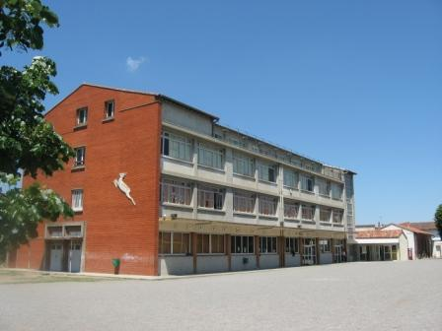
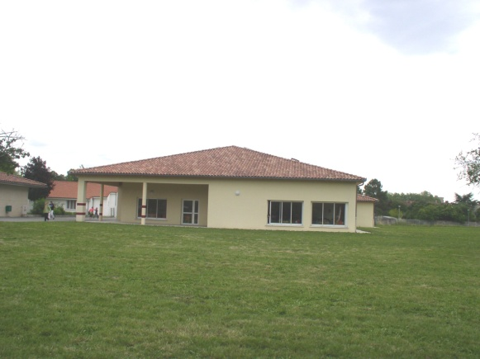

MENU DE LA CANTINE
SEMAINE 05
Du Lundi 27 Janvier au Vendredi 31 Janvier

Lundi | Mardi | Mercredi | Jeudi | Vendredi
27 | 28 | 29 | 30 | 31
Taboulé | Friand au fromage |  | Velouté de potiron | Carottes râpées au citron
Chipolatas | Filet de colin au citron |  | Sauté de mouton | Poisson pané
Courgettes sautées | Navets et carottes glacées |  | Purée de pomme de terre | Epinards et pomme de terre
Yaourt aromatisé | Entremet citron meringué |  | Compote de pomme | Mousse stracciatella

Toute l’équipe de l’APEL vous souhaite
Un bon appétit
☺ Produits à faible impact environnemental

